

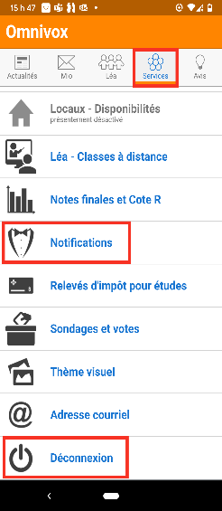

* Pour activer les notifications, cliquez sur : Services puis notifications.
* Cliquez sur : Activer le valet.
* Pour recevoir les notifications au moment où vous le souhaitez, défiler la page jusqu’à la section Horaire de notification et cliquez sur Horaire personnalisé afin d’ajuste les heures selon vos disponibilités.
* Pour quitter l’application, cliquez sur Services et Déconnexion.
* Cliquez sur : Se connecter
* Cliquez sur : Je suis un étudiant ou Je suis un employé
* Inscrivez votre identifiant Omnivox
  + Étudiant : numéro d’étudiant à sept chiffres

et votre date de naissance

* + Employé : prénom.nom
* Cliquez sur : Continuer
* Inscrivez votre mot de passe

Activer les notifications

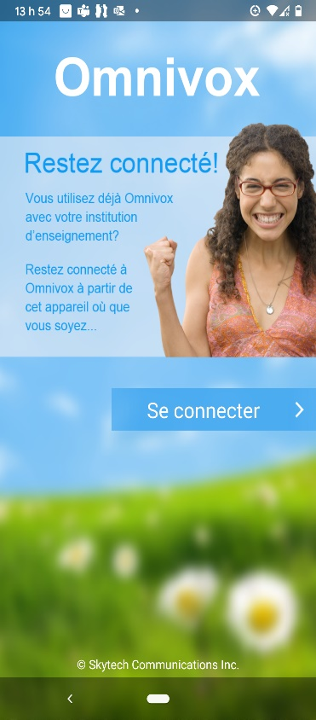

Ouvrir l’application



* Ouvrez le magasin d’application de votre appareil mobile et rechercher : Omnivox mobile Skytech Communications Inc.

[Google Play](https://www.google.com/url?sa=t&rct=j&q=&esrc=s&source=web&cd=&cad=rja&uact=8&ved=2ahUKEwi2k4OJ0rHqAhVkZTUKHUphBfUQFjABegQIBBAB&url=https%3A%2F%2Fplay.google.com%2Fstore%2Fapps%2Fdetails%3Fid%3Dcom.skytech.omnivoxmobile%26hl%3Dfr_CA&usg=AOvVaw3_bqlFX7h7Wg5lEYjLRf1i) ou [App Store](https://www.google.com/url?sa=t&rct=j&q=&esrc=s&source=web&cd=&cad=rja&uact=8&ved=2ahUKEwi2k4OJ0rHqAhVkZTUKHUphBfUQFjAAegQIBhAB&url=https%3A%2F%2Fapps.apple.com%2Fca%2Fapp%2Fomnivox-mobile%2Fid721913649%3Fl%3Dfr&usg=AOvVaw1Fi8776dLzfZj7gH1RSIuq)

* Cliquez sur : Installer
* Cliquez sur : Ouvrir

Installer l’application

Installer l’application Omnivox

**1**

**2**

**3**